Регистрация участников и инструкция по выполнению работы будут доступны в соответствующий по расписанию день. Действующие ссылки на олимпиадные задания по предметам будут размещены на сайте www.evrika41.ru.
Инструкция по регистрации на сайте www.sdo41.ru:
Шаг 0
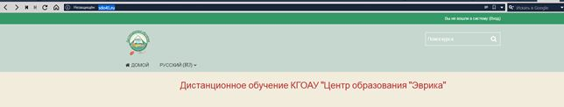

Если вы уже регистрировались на сайте www. sdo41.ru ранее, то вам необходимо пройти авторизацию. Повторно регистрироваться для участия в олимпиаде не нужно.
Шаг 1

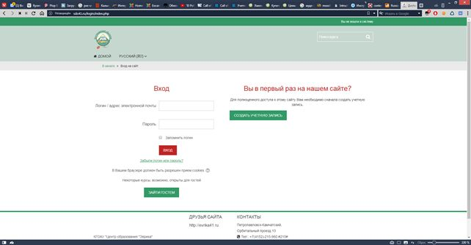

Для начала регистрации вам необходимо на стартовой странице в правом верхнем углу нажать на слово «Вход»
В появившемся окне нажмите на кнопку «Создать учётную запись».
При регистрации указывайте реальные данные участника (Имя и Фамилия). Эти данные необходимы для автоматического формирования Сертификата участника.
При регистрации указывайте действующую электронную почту, к которой вы имеете доступ. Заполните все поля открывшейся формы. Обратите внимание на поля со звёздочкой (*), они обязательны для заполнения.
После заполнения формы регистрации на вашу электронную почту придёт письмо для подтверждения регистрации.
Обратите внимание, что в редких случаях письма такого характера могут быть направлены в папку СПАМ!!!
В письме будет находиться ссылка для подтверждения регистрации. Перейдите по ней и нажмите кнопку «Продолжить».

Шаг 2
Для регистрации в интеллектуальном марафоне необходимо на главной странице сайта www. sdo41.ru найти вкладку «Интеллектуальный марафон 2020»

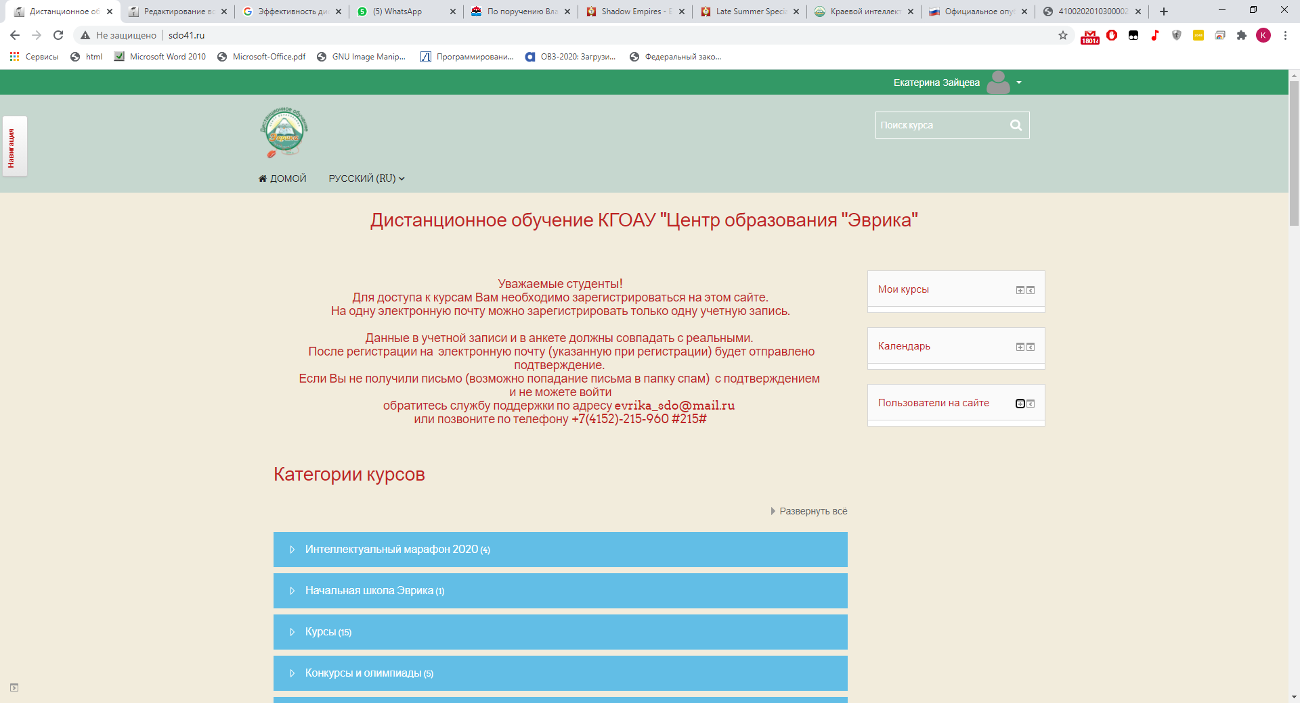

Шаг 3
Из предложенного списка выберите Интеллектуальный марафон вашего класса.

Шаг 4
Требуется регистрация вас как участника, для это в появившемся окне нажмите кнопку «Записаться на курс»

Шаг 5
Заполнение анкеты. Откройте анкету, нажатие на слово «Анкета»

В появившемся окне нажмите кнопку «Начать тестирование»

Анкета состоит из 6 вопросов. На каждый вопрос вы должны дать ответ.
В третьем вопросе анкеты вам необходимо выбрать ТОЛЬКО ОДНУ образовательную организацию. И ТОЛЬКО ОДНО муниципальное образование.
Шаг 6
После того как вы ответили на все вопросы анкеты вам необходимо нажать клавишу «Закончить попытку»

В появившемся окне нажмите кнопку «Отправить все и завершить тест». Ответ на 3 вопрос должен быть неполным.

Шаг 6
В появившимся отзыве на отправку анкеты, нажмите на надпись: «Интеллектуальный марафон 3 класс»

Удачи в выполнении Заданий.

